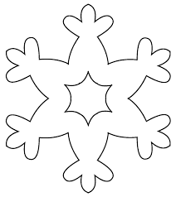
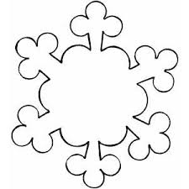

SNĚHOVÁ VLOČKA

Zopakujte barvy. Jestli máte možnost, vezměte si i 3 různé barevy (fixy, pastelky), dejte je před dítě a vy máte stejné barvy. Vezměte konkrétní barvu a řekněte: Vezmi si červenou. Vyhledejte dvě stejné sněhové vločky a označte (přeškrtnutím, zakroužkováním) je tou danou barvou.
Fixujete tím orientaci na ploše, barvy, tvary, koncentraci, správný úchop.

